第九章 完全垄断
一、本章的教学目的与要求：
通过本章的学习，你可以了解：
完全垄断的假设条件及其成因；
需求曲线、收益曲线；
完全垄断企业实现短期利润极大化的均衡；
完全垄断企业实现长期利润极大化的均衡；
垄断者价格歧视策略；
政府对垄断企业的规制及其结果。
二、教学内容：
9．1完全垄断的假设及其成因
完全垄断市场是指在这一市场中只有一家企业生产不存在完全替代品的一种市场结构，它有以下基本假设：
1．市场中只有一家企业生产和销售某种商品；
2．该商品没有很近的替代品；
3．进入市场非常困难或者是不可能；
4．该企业拥有关于现在和未来成本和价格的完全信息。
为什么会造成垄断？最为关键的原因就是存在着防止其新企业进入该垄断市场的壁垒。如果进入壁垒不存在，其他企业就很容易入，垄断者谈何垄断？
一、法律进入壁垒
第一类法律进入壁垒就是公共特许权(pubic franchinse),它是指法律赋予某企业供给某种货物和劳务的排他性权利。最经典的例子就是国家邮政服务。
第二类法律壁垒便是政府许可证制度。政府许可证是控制进入某一职业和某一产业的制度。例如，医生、律师、牙医、学校教师、建筑师、会计师等职业在国外通常都需要获取政府许可证后方能行业。当然，许可证不会产生垄断，但它限制了竞争。
第三类法律限制便是专利制度。所谓专利就是政府授予某一物品和劳务发明者的一种排他性权利。专利会导致某种程度上的垄断。
二、自然进入壁垒导致自然垄断。当市场只需一家企业提供全部市场供给，或者说一家企业能比两家或者更多的企业以更低的成本提供全部市场供给时，便会出现自然垄断。
自然进入壁垒主要和规模经济相关。某些产业的长期平均成本曲线在相当大的产量范围内都是递减的，这就出现了规模经济。
三、其他进入壁垒。第一，该垄断企业实质上控制了生产某种商品的所需的重要原材料，因而使得其他企业难以进入。经典的例子便是美国铝业公司。第二，在某些产业，新企业进入的开业成本高昂，也是阻碍新企业进入的壁垒，这就使得已在产业的这家企业具有某种垄断力。第三，已在垄断行业的某家企业可能具备某些生产技术、工艺上的优势，以至于其它企业难以进入。
9．2垄断者的需求、收益和弹性
9．2．1需求曲线
由于在该垄断产业（或市场）中，只有一家企业生产这种商品，因此，对该商品的市场需求曲线就是该垄断者的需求曲线。从需求法则可知，市场需求曲线一般都是由左上方向右下方倾斜的、斜率为负的一条曲线。这样，垄断者的需求曲线便是一条斜率为负曲线，而不是一条水平线。
需求曲线一般可为：Q=f(p)
上式中，Q代表对垄断者的需求量，P代表自身价格。由于习惯上将价格放在纵轴，逆需求函数可记为：P=P（Q）
9．2．2收益曲线
在完全竞争市场中，企业的需求曲线就是企业的平均收益以及边际收益曲线，即三线重叠；而在完全垄断市场中，垄断者的收益曲线表现出了很大的差异。
平均收益曲线
我们首先讨论一下不是很重要的垄断者的平均收益曲线（AR）。依定义，平均收益为总收益除以产量，即：AR=TR/Q=P（Q）·Q/Q =P（Q）
垄断者的平均收益曲线就是企业的（逆）需求曲线本身。应当指出，完全竞争者的平均收益曲线的数学表达为：AR=P，这个P是由市场供需求联合决定的均衡价格，它为一常数；而式(9.2.3)中的P（Q）不是一个常数，它是一一个随着产量变化而变化的一个变量。
二、边际收益曲线
下面，我们讨论垄断者的边际收益曲线。依定义，边际收益（MR）为：
MR=d(TR(Q))/dQ =d(P(Q)·Q)/dQ
在完全竞争市场中，由于P为一常数，所以，竞争者的边际收益就等于该常数P。而在完全垄断市场中，价格P为产量Q的函数，即P（Q）。
上式可以继续写成：MR=Q·dp（Q）/D+p =p+Q·p′（Q）
依照需求法则，p′（Q）通常为一负数，因此有：P＞MR
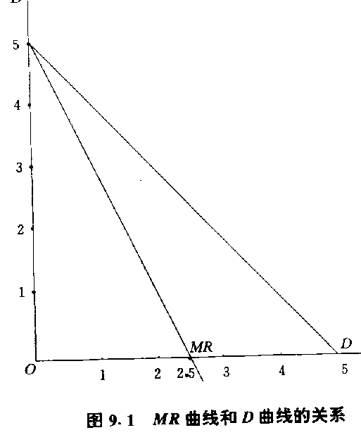
当需求曲线为P=5-Q时，边际收益曲线为
MR=5-2Q。MR曲线在价格轴上等于5，在数量
轴上等于市场需求量（5个单位）的一半（2.5个
单位）。更为确切地说，除了价格为5之外的任
一价格水平上，MR都等于其需求量的一半。
因此，只要给定了需求曲线，边际收益曲线就
唯一地被决定了。

图9.1 MR曲线和D曲线的关系
三、总收益曲线
我们从第三章中已知，当MR＞0时，TR达到最大值；当MR＜0时，TR为正且递减。请读者在表9.2的基础上再做一个TR曲线图，以便进一步加深理解。
9．2．3线性需求曲线、边际收益曲线和弹性的关系
下面我们来抽象地讨论需求、边际收益和弹性之间的关系。我们已知：
MR=p+Q·dp(Q)/dQ
=p[1+Q/p·dp(Q)/dQ]
令需求价格弹性乘数Σ=—dQ/dp·p/Q。那么，上式可以写成：MR=p(1-1/Σ)
9．3完全垄断企业的短期的均衡
本章第三节和第四节在讨论完全垄断企业除了满足本章第一节关于垄断企业的四个常用假设条件之外，还必须满足：
- 他是个利润极大化者；第二，他是一个未受政府规制的垄断者；第三，他采取单一个价格政策，即不采取价格歧视策略；第四，该垄断者经营一个工厂，生产一种商品。
9．3．1利润极大化条件
垄断者的行为目标被假定为选择最佳产量以实现利润极大化。这一假设与完全竞争的行为目标一致。因此，从逻辑上讲，垄断者要实现利润极大化，也必须满足边际成本等于收益的原则，即：max π=TR(Q)-TC(Q)
απ/αQ=MR（Q）—MC（Q）=0
因此有：MR=MC
由于完全垄断者的定价（P）要高出MR，因此有：P＞MR=MC
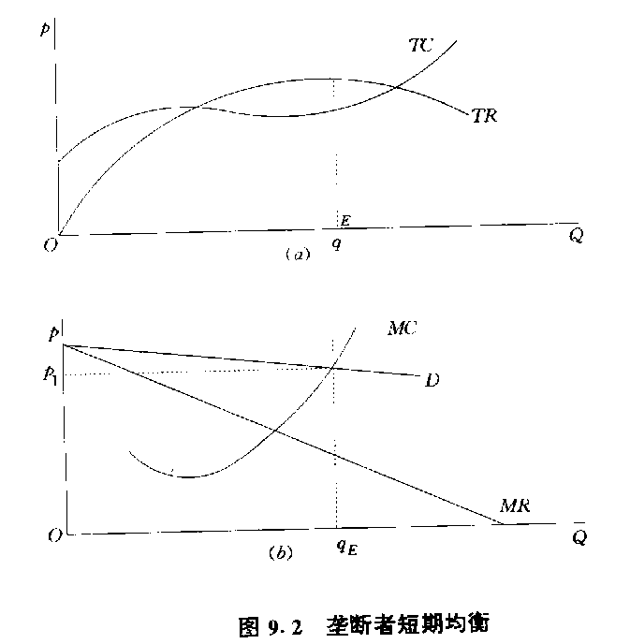
9．3．2短期均衡的图示
图9．2显示了垄断短期利润
极大化的两种方法：总量法和边
际法。
给定市场需求曲线D和总
成本曲线TC，我们便可以得到
唯一的TR、MR和MＣ。
图（Ａ）为总量法，当ＴＲ
和ＴＣ的垂直距离最大，且有ＴＲ＞ＴＣ时，该垄断者便决定了最佳产量q_{E}。图（B）为边际法，当MR=MC决定了企业的最佳产量q_{E，}此时，该垄断者按照市场需求曲线定价为q_{I}。
应当指出，MR=MC为利润极大化的必要条件，我们还应考虑充分条件。在完全竞争市场中，由于MR为一水平线，MR的斜率为零，因此，充分条件表现为上升段的MC与MR的相交点；在完全垄断市场中，由于MR为一斜率为负且递减的曲线，其斜率的斜率也为一负值，因此，下降段的MC与MR的交点依然有可能满足充分条件，只要边际成本递减速度比边际收益递减速度要慢就满足了充分条件。
然而，该垄断者根据边际原则确定最佳产量以及价格之后是否有盈利，取决于他的平均成本状况。
经济利润大于零
垄断者盈利是指他的经济利润大于零。图9.3显示了这种情形。
该垄断者根据边际原则，确定最佳产
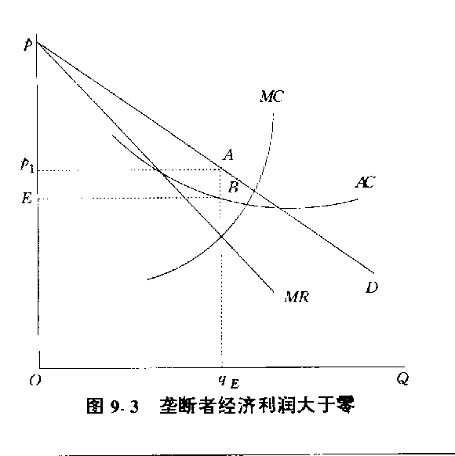
量为q_{E}。同时，根据市场需求曲线D，他
将价格定在P₁。在q_{E}水平上有P＞AC。
因此，他会盈利，单位平均利润为AB，
将其乘以产量q_{E}，便为他的利润总额
- P₁ABE，因此，在q_{E}水平上，企业实
现了利润极大化均衡——他没有任何积极
性去改变自己的产量。

图9.3 垄断者经济大于零
二、经济利润等于零
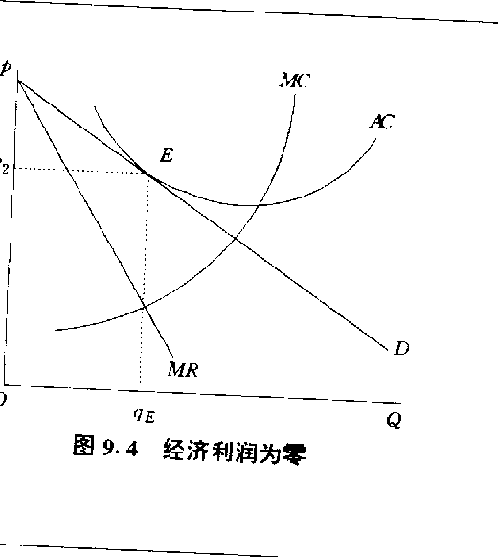
企业根据边际原则确定最佳产量q_{E}，
并决定其价格P₂，如果在此产量水平上，
企业的平均成本恰好等于价格。那么，他
的单位利润便为零，从而使总经济利润亦
为零。是指所有使用的生产要素，无论是
市场购买的，还是自有自用的，都得到了
市场应有的、按机会成本支付的回报。同
时，在短期内，企业只有选择生产或停产，
当经济利润为零时，企业应该生产q_{E}。
图9.4 经济利润为零
三、亏损极小化
垄断企业完全有可能在短期内出现亏损。如果某垄断企业的平均成本曲线AC在图9.4基础上向上移动，那么该企业便出现了亏损。
短期内在出现了亏损，垄断者就应关闭吗？不一定！这一点与完全竞争的关闭决策的基本原理是一致的。如果在q_{E}水平上，AC＞P＞AVC，企业生产q_{E}所造成的亏损比停产时的亏损要少一些，那么，企业为了做到亏损极小化就应该生产q_{E}。如果AC＞AVC＞p，企业生产q_{E}所造成的亏损比不生产时的固定成本还要大，那么应该停产。请读者自行作图理解上述两种亏损情况。

9．3．4不存在垄断者供给曲线
供给曲线必须表明价格的供给是一一地应的关系。完全竞争者是价格接受者，当市场丛林结定时，它只能确定最佳产量，当价格改变时，又有另一个最佳产量与之相对应。完全垄断者就不同了，垄断者为价格制定者，没有这种价格和产量一一对应的关系。我们不妨思考以下问题：在现有市场价格和增加产量吗？一个似乎顺其然的答案就是会的。
然而，不一定。
当市场需求为D₁，垄断者的价格和产量
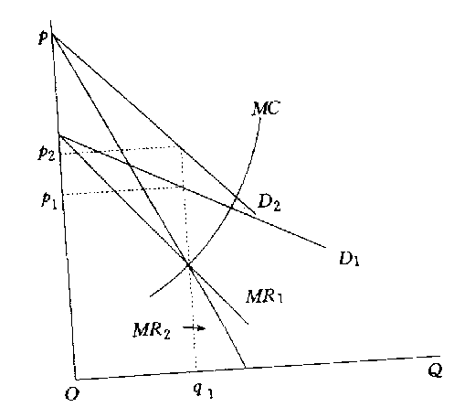
对应关系为（P₁，q₁）。在D₂条件下，垄断
者的价格和产量的对应关系为（p₂,q₁）。这样
便不存在价格与产量一一对应的关系。因此，
不存在着垄断的供给曲线。

图9.5 不存在垄断供给曲线
不存在着垄断者的供给曲线并不意味着我们无力分析垄断者的产量选择，而是意味着，在垄断市场中，供给和需求曲线的交点不能够决定决定产量和价格。
9．4垄断者的长期均衡
在垄断者所垄断的产业中只存在一家企业，因此，当垄断企业处于长期均衡时，整个产业也就处于长期均衡状况。
垄断者在长期可以改变其所有生产要素的使用量，因此，他可以调整其工厂规模，使之实现长期利润极大化。有一点应该很明显，如果一个垄断者在长期内还会出现亏损，他就没有理由继续停留在该产业。当然，政府直接开办的自然垄断企业除外。同时，在完全竞争模型中，在长期企业进退自由至少从理论上说会使得所有企业的经济利润为零。但在完全垄断市场模型中，依然在着进入壁垒，垄断者在长期均衡时的经济利润有可能为正。垄断者在决定长期最佳产量时，必须使之边际收益等于长期边际成本，即：MR=LMC
同时，既然实现了长期均衡，就势必隐含着垄断者也实现了在某一工厂规模时的短期均衡。因此，垄断者的长期均衡条件为：MR=LMC=MC
垄断者在产量q₁水平上实现了长期均衡。
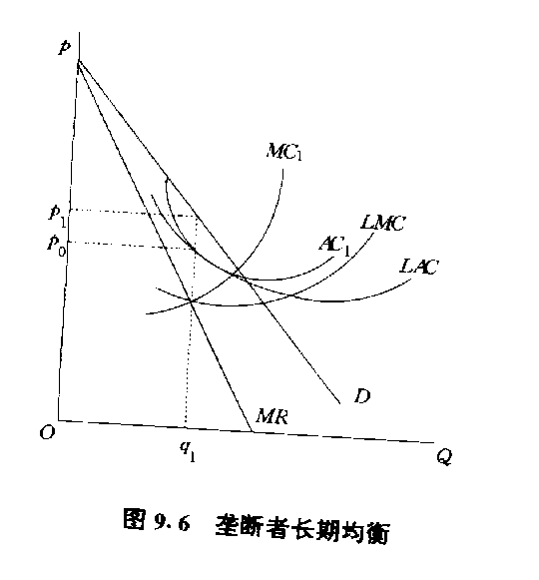
此时，价格为，平均成本为P₀，经济利
润等于P₀P₁×Oq₁。从图中草药可以看出，
垄断者长期均衡有以下特征：
①MC=LMC=MC；
②AC=LAC；
③P≥LAC，即经济利润大于零或等于零。
图9.6 垄断者长期均衡
9．5完全垄断和完全竞争的比较

9．5．1价格和产量的比较
现假定市场需求曲线为图9.7中的D，完全竞争性市场的供给曲线为S。回忆一下，完全竞争性市场的供给曲线是所有相同企业的边际成本曲线的水平和，因此，我们在图中将供给曲线S也标上了MC曲线。完全竞争市场的价格由需求和供给联合决定，记为PC，从另一个角度说，所有完全竞争企业根据P=MC的原则决定产量，整个市场的产量总和为QC。因此，完全竞争市场的均衡点为EC。
完全竞争市场的均衡为EC，此时竞争性产量和价格分析为QC和PC。完全垄断市场的均衡点为EM，此时产量和价格为分别为P、QM和PM，很显然有：①Q_{C}＞Q_{M}；②P_{C}＜P_{M}。
现有一家企业收购该产业中所有竞争
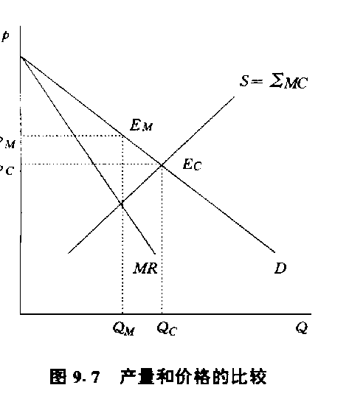
者并有效地成为垄断者。它面临相同的市
场需求曲线D，同时，它的边际收益曲线
MR也就唯一地给定了。它根据MR=MC
的原则，决定利润极大化验室产量为Q_{M}，
同时，根据市场需求定价为P_{M}。从图中
我们可以清楚地知道：①垄断者的产量小
于所有竞争者产量总各，即Q_{M}＜Q_{C}；
②垄断者定价要高于竞争市场价格，即
P_{M0}＜PC。
图9.7 产量和价格的比较
9．5．2 配置效率的比较
为了研究配置效率，必然首先了解消费者剩余和生产者剩余的概念。
一、消费者剩余和生产者剩余
消费者愿意支付的价格与实际支付的价格之差就是消费者剩余。例如，在你特别口渴之时，购买一瓶矿泉水所愿意支付的价格可能高达10元，但你实际上所支付的价格仅为3元，那么，购买这瓶矿泉水的消费者剩余就等于7元（10—3=7）。
与此相类似，生产者剩余就生产者实际出售的价格与愿意生产的价格之差。
两种剩余的量度可以图示如下。在完全竞争市场中，市场需求曲线和供给曲线分别为图9.8中的D和S，均衡点为E点。它决定了均衡价格为P_{E}和均衡产量为q_{E}。需求曲线上的任意一点均代表着在某一数量上，消费者所愿意支付的价格。如果市场按照P_{E}成交，那么，需求曲线到P_{E}的垂直距离便为消费者剩余。如果产量无限可分，那么，△AEP_{E}便是消费者剩余总量。同理，△P_{E}EB就是生产者剩余总量。
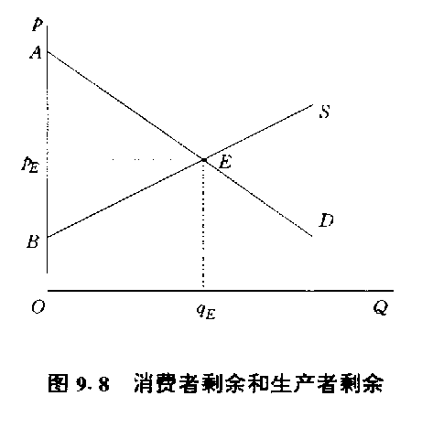
需求曲线上的一点代表消费者
在相应产量水平上所愿意支付的价
格。该点和P_{E}的垂直距离就是在这
一产量上的消费者剩余。如果产量
无限可分，全部消费者剩余等于
- AEP_{E}，同理，全部生产者剩余
等于△P_{E}EB。
图9.8 消费者剩余和生产者剩余
二、配置效率
经济学家认为：当消费者剩余和生产者剩余和生产者剩余总和的数量不可能再多时，这种资源配置就是有效率的。据此定义，西方学者认为：完全竞争市场是有效率的。
如果市场价格偏离均衡价格，就会出现两种剩余量的减少。例如，如果市价高出P_{E}，市场上会出现过度供给（参见图9.8）。但市场上成交量按需求曲线决定，此时，消费者和生产者两种剩余都会减少。对市价低于P_{E}亦可作类似讨论。
经济学家从以下角度来定义配置效率问题。如果，①MU=P_{E}；②MC= P_{E}，资源配置就是效率的。显然，完全竞争市场便符合这两个条件。
但是，完全垄断市场的资源配置就是缺乏效率的，因为P_{E}＞MC。垄断者为了自身利益所决定的资源配置对整个社会所造成的“损失”便可利用图9.9来分析。
如前所述，垄断者的产量和价格分别为Q_{M}和P_{M}。这样，消费者剩余便为△AEP_{M}，生产者剩余等于梯形P_{M}FHB。两个剩余的总量为AFHB，较之于完全竞争市场的两个剩余总量△AEB，垄断者造成的损失为△FEH。经济学家称之为重负损失（dead weight loss）或为效率损失（efficiency loss）。
很显然，如果在Q_{M}基础上扩大产量，重负损失就会减少，资源配置就会朝向一个更有效率的方向移动。这正是大多数国家政府为什么鼓励竞争、反对垄断的经济学道理之所在。
三、再分配效应
垄断不仅导致资源配置缺乏效率，它还会改变完全竞争条件下的两种剩余的再分配。
一旦市场被垄断，消费者剩余减少了梯形P_{M}FEP_{C}；生产者剩余减少了△EGH，但同时又增加了□P_{M}FGP_{C}，请参见图9.9。生产者剩余最后是减少还是增加取决于上述面积的相对大小。有理由相信，垄断使得生产者可能受益，消费者绝对受损。这就是垄断的再分配效应。
9．6垄断者的价格歧视
到目前为止，我们讨论垄断时一直假定垄断者对其产品实行单一定价。本节取消这一假设，因为在现实生活中，垄断者可以通过对不同的购买者索取不同的价格以便获取更大的利润，这种定价策略被称作为价格歧视。
英国经济学家A·C·庇古（Pigou）最早研究价格歧视行为并将之区分为三种不同的类型：第一级价格歧视、第二级价格歧视和第三级价格歧视。
9．6．1第一级价格歧视
所谓第三者级价格歧视就是指销售者按市场需求曲线将每一个单位商品均卖给愿意出最高的消费者。这将会产生以下结果：
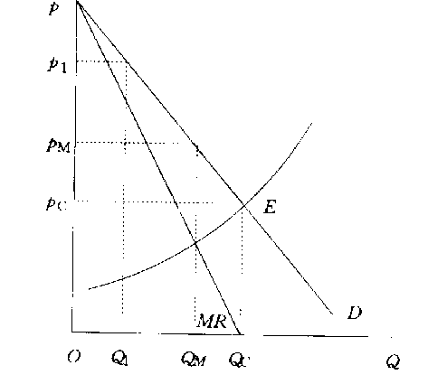
- 该垄断者为了实现利润极大化将会
生产完全竞争时的产量Q_{C}。换言之，Q_{C}为垄断
者实施第一级价格歧视者的均衡产量。
如果销售者将第一个单位商品购买给出价
最高的消费者并余此类推，那么，该销售者便
在实行第一级价格歧视。这会产生以下结果：
- 垄断产量等于竞争产量；②垄断价格为竞
争价格；③不存在消费者剩余；④资源配置是
有效率的。 图9.10 第一级价格歧视

第二，该垄断者将最后一个单位的价格等同于完全竞争时的价格P_{C}。
第三，不存在消费进剩余。如果产量无限可分的话，单一定价时的消费者剩余△AEP_{C}全部被实施第一级价格歧视的垄断者转化生产者剩余。
第四，实施第一级价格歧视的垄断者的决策将实现资源的配置效率。
9．6．2第二级价格歧视
第二级价格歧视是指销售者对同甘共苦一个消费者或不同的消费者以不同的价格一并销售若干单位数量的相同商品。
第二级价格歧视在生活中表现为“数量折扣”（quantity dis）
成功地实施第二级价格歧视有一个条件：消费者不会再去出卖已被折价的商品。试想一下，汽车商会不会以6000美元出售一辆轿车，以8000美元出售二辆相同轿车呢？
9．6．3第三级价格歧视
当垄断者在不同的市场中对同一产品索取不同的的价格，第三级价格歧视便出现了。
垄断者实施第三级价格歧视是有条件的。第一，必须能够将一个市场分割成两个或两个以上的子市场。如果市场不可分割，消费者便有可能在低价市场购买商品，然后跑到高价市场抛售，直到两个市场的价格均等为止；第二，两个或两个以上市场的需求价格弹性必须不同，否则，在所有市场中只能萦取相同的价格。
9．7政府对垄断市场的规制
9．7．1最高限价
从本书第二章已知，最高限价在完全竞争市场中的产量效应——它导致竞争性企业减少其产量。而在垄断市场中，最高限价的效应不是减少产量，而是增加产量！
一般来说，政府对垄断企业所限定
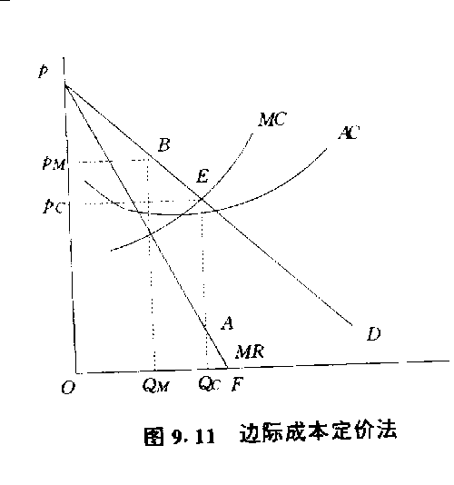
的最高价格应该低于垄断企业自己的开
价。否则，最高限价格就毫无意义。那
么，为什么降低价格反而使垄断者生产
更多的产量呢？图9.11说明了这一点。

图9.11 边际成本定价法

假定政府限定最高价格的需求曲线为P_{C}ED，边际收益曲线为分段曲线P_{C}E和AF。它根据边际原理，确定最佳产量为Q_{C}。政府实现了规制的目的：产量增加，价格下跌。
上述做法是按照P_{C}=MC的原则确定最高限价P_{C}的，因此，这种方法就是边际成本定价法。
边际成本定价法仅仅是最高限价政策中的一种。第二种为边际成本加成定价法，即在边际成本基础上乘以某个大于1的系数，这样最高限价会在P_{C}和P_{M}之间。第三种方法叫平均成本定价法，它是按照AC曲线与D曲线的交点确定最高限价，即AC=P。这样，垄断者的垄断利润消失殆尽，但它仍然赚取了正常的会计利润。第四种方法为平均成本加成定价法，即在平均成本的基础上乘以某个大于1的系数，以确保该垄断者有一定的超出正常的回报率。
9．7．2一次性税收
如果某垄断者的未被调控前的垄断利润为X美元，如果政府调控目的是为了使垄断者的经济利润为零，那么，就可以对该垄断企业征收X美元的一次性税收。
在垄断者看来，一次性税收就像追加的固定成本，因此，征税后并不改变边际成本。当然，平均成本曲线会有所上升。请大家参照图9.11来理解。假定图9.11的所有曲线均为未征税前的曲线。为了使该企业的经济利润为零应征收多少一次性税收呢？应该观察一下该垄断企业未征税前有多少利润，它等于Q_{M}水平上P_{M}与AC的差再乘以Q_{M}。征这么多税就恰好使得税后的AC曲线上移，并在Q_{M}水平上相交于B点。
有必要注意，一次性税收并没有改变垄断者的均衡产量Q_{M}和价格P_{M}，只是政府将其利润拿走了。

本章小结
1、造成垄断的主要原因是存在着进入壁垒，它可进一步区分为法律进入壁垒、自然进入壁垒和其他进入壁垒。
2、由于在垄断市场中只存在一个生产者，因此，垄断者的需求曲线就是该市场（或产业）的需求曲线，它一般为一条斜率为负的曲线。边际收益曲线位于需求曲线的下方，或者说，在任一产量水平上，价格处处大于边际收益。
3、垄断者的平均收益曲线就时需求曲线本身，因此，垄断者的平均收益随产量增加而递减。
4、需求价格弹性系数和边际收益的关系请参阅表9.2。
5、垄断者的短期均衡为p＞MR=MC，它可能赚取利润或亏损，一旦出现亏损，如果在均衡产量上有AC＞p_{M}＞AVC，企业应继续生产使亏损极小，如果AC＞AVC＞p_{M},企业应关闭。
6、由于产量和价格没有一一对应关系，所以不存在垄断者的供给曲线。
7、垄断者的长期均衡必须满足MR=LMC=MC。
8、垄断者的产量小于竞争市场的产量，垄断者的价格高出竞争性市场的价格。
9、如果某种资源配置使得消费者剩余和生产者剩余总和不可能更大时，该配置是有效率的。完全竞争市场的资源配置是有效率的。由于垄断市场造成重负损失，其配置是缺乏效率的。
10、垄断者可能会采取价格歧视，价格歧视有第一级、第二级和第三级三种。
11、由于垄断市场出现资源配置缺乏效率，政府应对垄断者进行规制，其主要方法有最高限价和征税。

